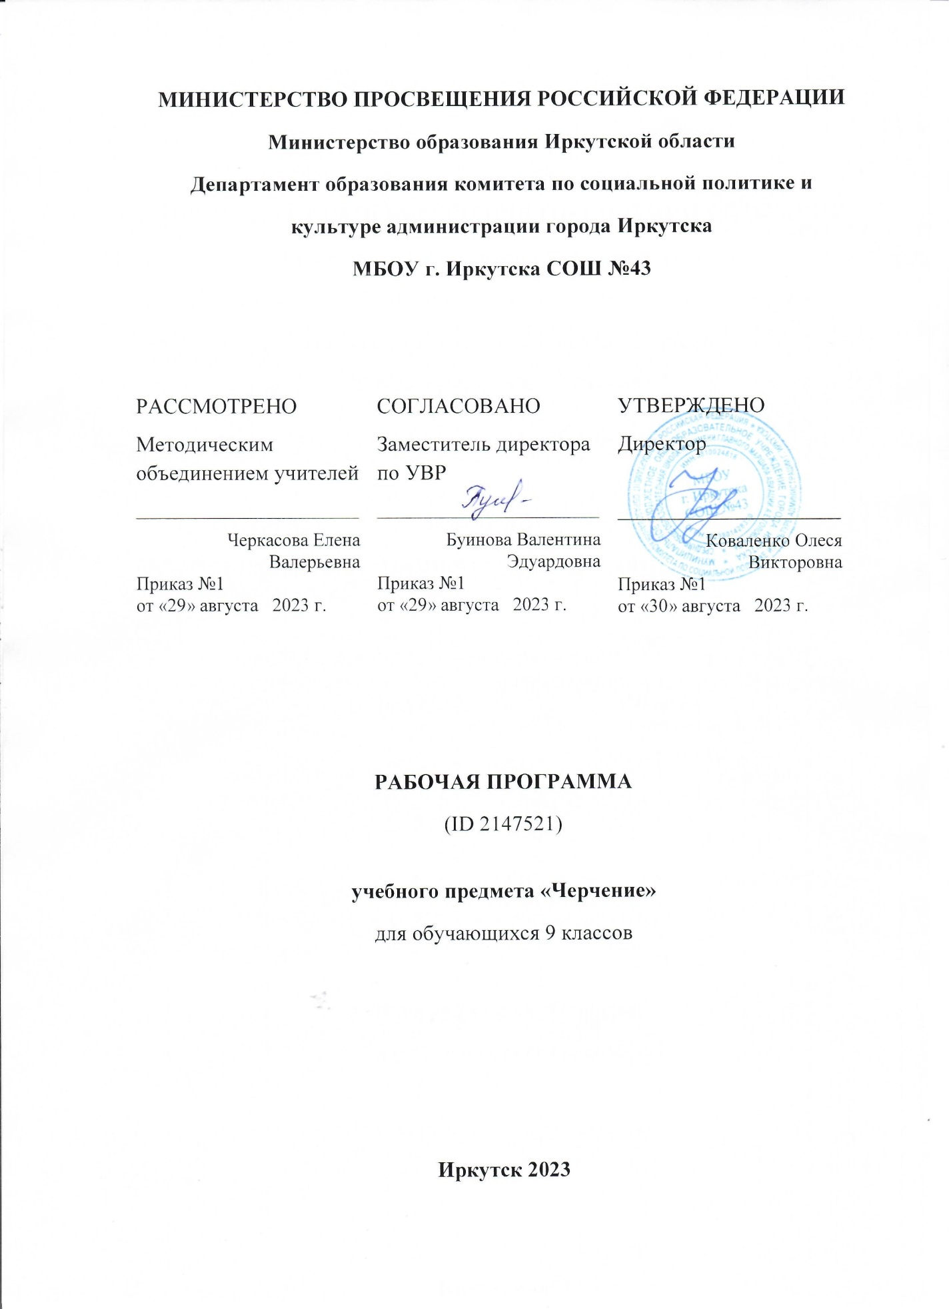

ПОЯСНИТЕЛЬНАЯ ЗАПИСКА
Рабочая программа по черчению для 9 класса разработана на основе требований к планируемым результатам освоения основной образовательной программы основного общего образования МБОУ г. Иркутска СОШ № 43.
В рабочую программу включены:
- планируемые результаты освоения учебного предмета;
- содержание учебного предмета;
- тематическое планирование.
Планируемые результаты обучения
Личностные результаты.

У ученика будут сформированы:
- осознание « Я» как гражданин России как средства: приобщения к культуре русского народа и мировой культуре, совершенствования духовно- нравственных качеств личности.
- устойчивый познавательный интерес и становление смыслообразующей функции познавательного мотива;
- сформированность позитивной моральной самооценки и моральных чувств – чувства гордости при следовании моральным нормам, переживание стыда при их нарушении;
- способность выбирать поступки в различных ситуациях, опираясь на общечеловеческие, российские, национальные и личные представления о нормах морали;
- уважение личности, ее достоинства, доброжелательное отношение к окружающим;
- нетерпимость к любым видам насилия и готовность противостоять им;
- осознание своего долга и ответственности перед людьми своего общества,
своей страной.

Метапредметные результаты.

У ученика будут сформированы:
- навыки целеполагания, включая постановку новых целей, преобразование практической задачи в познавательную;
- умение планировать пути достижения намеченных целей;
- умение самостоятельно анализировать условия достижения цели на основе учета выделенных учителем ориентиров действий в новом учебном материале;
- самостоятельно выдвигать версии решения проблемы, осознавать конечный результат, выбирать из предложенных и искать самостоятельно средства достижения цели.
- навыки прогнозирования как предвидения будущих событий и развития процесса;
- умение соотносить свои действия с планируемыми результатами, осуществлять контроль своей деятельности в процессе достижения результата, определять способы действий в рамках предложенных условий и требований, корректировать свои действия в соответствии с изменяющейся ситуацией;
- умение самостоятельно вырабатывать и применять критерии и способы дифференцированной оценки собственной учебной деятельности.

Познавательные универсальные учебные действия.

Ученик научится:

- формировать и развивать компетентность в области использования информационно-коммуникационных технологий;
- создавать и преобразовывать модели и схемы для решения задач;
- осуществлять синтез как составление целого из частей;
- осуществлять выбор наиболее эффективных способов решения задач, в зависимости от конкретных условий;
- строить логическое рассуждение, включающее установление причинно-следственных связей;
- создавать модели с выделением существенных характеристик объекта, преобразовывать модели с целью выявления общих законов, определяющих данную предметную область.
- овладение основами ознакомительного, изучающего, усваивающего и поискового чтения
- синтез как составление целого из частей, в том числе самостоятельно достраивая, восполняя недостающие компоненты;
- самостоятельно создавать способы деятельности при решении проблем творческого и поискового характера
- самостоятельный поиск, конструирование и осуществление доказательства.

Коммуникативные универсальные учебные действия

- умение взаимодействовать со сверстниками и взрослыми, работать в группах над задачами исследовательского характера;
- строить продуктивное взаимодействие и сотрудничество со сверстниками и взрослыми;
- уметь задавать вопросы отвечать на вопросы по прочитанному или прослушанному тексту;
- владение навыками организации и участия в коллективной деятельности;
- умение контролировать, корректировать и оценивать свои действия и действия партнеров.
Предметные результаты
Ученик научится:
- Осознано воспринимать графическую культуру как совокупность достижений человечества в области освоения графических способов передачи информации;
- Развивать зрительную память, ассоциативное мышление, статическое, динамическое и пространственное представления;
- Правилам и приемам выполнения и чтения чертежей различного назначения;
- Развивать творческое мышление и формировать элементарные умения преобразования формы предметов, изменения их положения и ориентации в пространстве;
- Приобретать опыт создания творческих работ с элементами конструирования;
- Применять графические знания в новой ситуации при решении задач с творческим содержанием (в том числе с элементами конструирования);
- Формировать стойкий интерес к творческой деятельности.

Ученик получит возможность научиться:
- осознанно понимать графическую культуру как совокупность достижений человечества;
- применять графические знания в новой ситуации при решении задач с творческим содержанием (в том числе с элементами конструирования);
- развивать творческое мышление и умение преобразования формы предмета.

СОДЕРЖАНИЕ УЧЕБНОГО ПРЕДМЕТА

Раздел 1 Введение. Техника выполнения чертежей и правила их оформления (3 часа)
Примеры использования графики в жизни, быту и профессиональной деятельности человека. Приемы работы с чертежными инструментами. Использование государственных стандартов (ЕСКД). Простейшие геометрические построения.
Раздел 2 Чертежи в системе прямоугольных проекций (3 часа)
Главный вид и оптимальное количество видов на комплексном чертеже отдельного предмета. Виды на комплексных чертежах отдельных предметов.
Раздел 3 Аксонометрические проекции. Технический рисунок (5 часов)
Выполнение наглядных изображений, аксонометрических проекций, технических рисунков и набросков, используя для пространственной передачи объёма предмета различные виды штриховки.
Раздел 4 Чтение и выполнение чертежей (8 часов)
Анализ формы предмета по чертежу, наглядному изображению, натуре и простейшим разверткам. Анализ графического состава изображений. Выполнение геометрических построений, необходимых при выполнении чертежей. Чтение и выполнение чертежей и наглядных изображений несложных предметов. Нанесение размеров с учётом формы предмета. Осуществление несложных преобразований формы и пространственного положения предметов и их частей. Применение графических знаний в новой ситуации при решении задач с творческим содержанием.
Раздел 5 Эскизы (1 час)
Выполнение эскизов несложных предметов;
Раздел 6 Сечения и разрезы (6 часов)
Выполнение необходимых видов, сечения и разрезов на комплексных чертежах несложных моделей и деталей. Применение разрезов в аксонометрических проекциях.
Раздел 7 Определение необходимого количества изображений (1 час)
Выбор главного изображения, оптимального количества изображений, типы изображений на комплексном чертеже (или эскизе) модели, детали.
Раздел 8 Сборочные чертежи (5 часов)
Типы разъемных и неразъемных соединений. Изображение резьбы на стержне и в отверстии. Выполнение несложных сборочных чертежей. Выполнение чертежей простейших стандартных деталей с резьбой и их соединений.
Раздел 9 Чтение строительных чертежей (1 час)
Чтение несложных архитектурно-строительных чертежей. Выполнение несложных строительных чертежей.

Тематическое планирование
№п/п | Название темы, раздела. | Кол-во часов
Чтение и выполнение чертежей – 10 часов
 | Нанесение размеров с учетом формы предмета | 3
 | Геометрические построения, необходимые при выполнении чертежей | 2
 | Чертежи разверток поверхностей геометрических тел | 4
 | Порядок чтения чертежей деталей | 1
Эскизы – 2 час
 | Выполнение эскизов деталей. Обобщение сведений о способах проецирования | 2
Сечения и разрезы – 11 часов
 | Общие сведения о сечениях и разрезах | 1
 | Назначения сечений и правила их выполнения | 1
 | Назначение разрезов и правила из выполнения | 3
 | Соединение вида и разреза | 4
 | Тонкие стенки и спицы на разрезе | 2
Определение необходимого количества изображений – 1час
 | Выбор количества изображений и главного изображения. Условности и упрощения на чертежах | 1
Сборочные чертежи – 7 часов
 | Общие сведения о соединениях деталей. Изображение и обозначение резьбы. | 1
 | Чертежи болтовых и шпилечных соединений | 2
 | Чертежи шпоночных и шитифтовых соединений | 2
 | Общие сведения о сборочных чертежах изделий. Порядок чтения сборочных чертежей. | 1
 | Условности и упрощения на сборочных чертежах. Понятие о деталировании. | 1
Чтение строительных чертежей – 1 час
 | Основные особенности строительных чертежей. Порядок чтения строительных чертежей | 1
 | Итоговая работа | 2

